**Разом**

**Сайт:** [**https://razomforukraine.org/**](https://razomforukraine.org/)

* **Аудитория сайта глобальная**
* **Функционал сайта: 1. Новости организации. 2. Возможность задонатить. 3. Присутствие смены языка. 4. Возможность подписаться на рассылку. 5. Возможность посмотреть ближайшие ивенты**
* **Плюсы: Присутствие английского языка, присутствие статистики на сайте**
* **Минусы: Вырвиглазный интерфейс, организация выглядит заброшенной**

**Мета: Збір коштів на підтримку України**

**Соц.Сети: фейсбук, твиттер, инстаграм, ютуб, linkedin**

**Соц.сети пользуются фактически нулевым спросом несмотря на поддержку соц. Сетей со стороны организации**

**Статистика с сайта о сборах начиная я так понимаю с 14 года**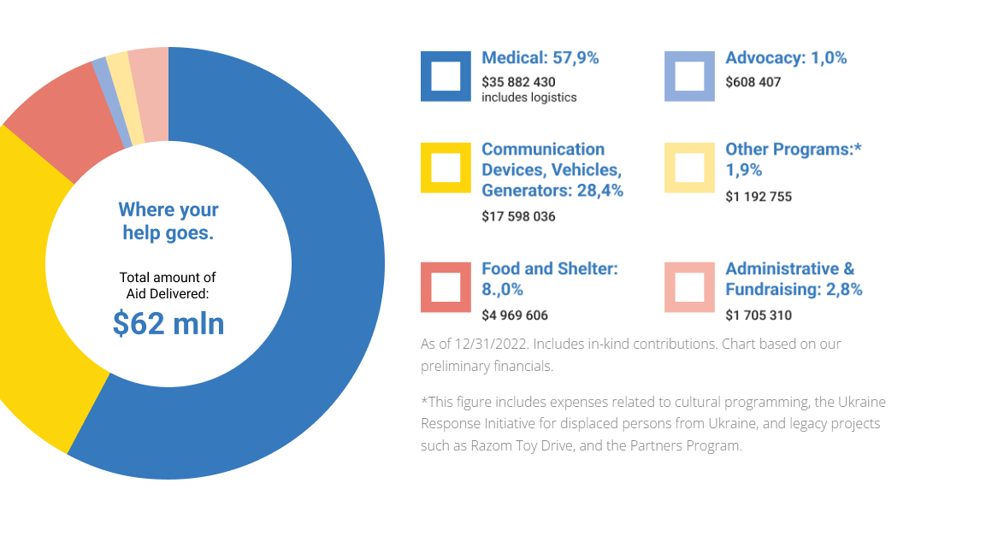

**Является очень популярным ресурсом что делает его привлекательным**

**В общем всё плохо уровне 3/10**

**Внешка сайта ниже:**

